 | 
 | CÔNG TY TNHH GIAO THÔNG VẬN TẢI VÀ DU LỊCH SÀI GÒN |  | 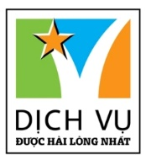
 | Văn phòng Hồ Chí Minh  ĐC: 219 Võ Văn Tần, P5, Q.3 TP HCM  ĐT: 19002258  Email: hcm@saigontours.asia  Website: www.saigontours.asia | Văn phòng Hà Nội: ĐC: Tầng 6, 12 Khuất Duy Tiến, P. Thanh Xuân Trung, Q.Thanh Xuân  ĐT: 1900 2258  Email: hanoi@saigontours.asia  Website: www.saigontours.asia

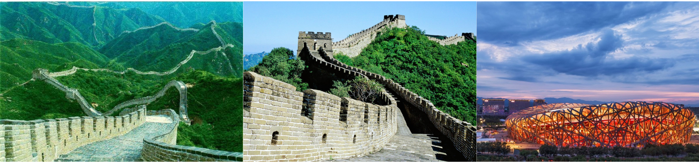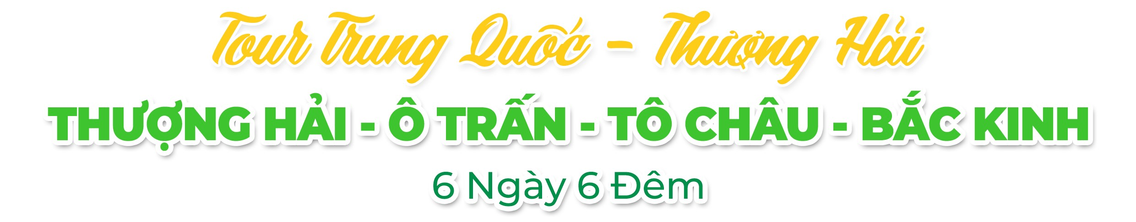
NGÀY 1 | TP.HCM  TRÙNG KHÁNH ( Ăn trên máy bay)
- Trưởng đoàn đón Quý khách tại sân bay Tân Sơn Nhất để làm thủ tục checkin đáp chuyến bay CA408 23:20–4:00 đi Trùng Khánh.
NGÀY 2 | TRÙNG KHÁNH  THƯỢNG HẢI ( Ăn 2 Bữa)
- Đến Trùng Khánh, đoàn tiếp tục chuyến bay CA4131 08:00-10:35 đến Thượng Hải - thành phố lớn nhất nhì Trung Quốc với những kiến trúc Phương Tây hiện đại Thượng Hải. Đoàn tham quan tháp truyền hình Minh Châu Phương Đông (không lên tháp) - một tháp truyền hình cao nhất Châu Á và đứng thứ 3 trên thế giới.
- Quý khách tự do tham quan khám phá phố đi bộ Nam Kinh, Miếu Thành Hoàng. Có thể tham gia dạo thuyền sông Hoàng Phố (Chi phí tự túc )
- Đoàn dùng bữa tối và nghỉ đêm tại Thượng Hải
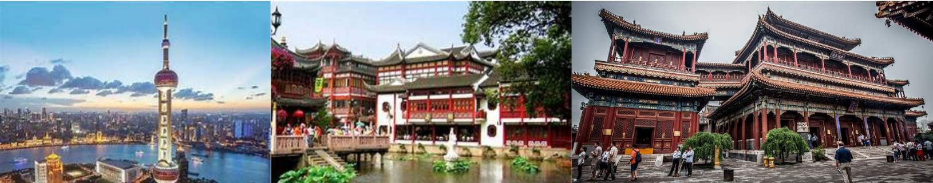
NGÀY 3 | THƯỢNG HẢI- Ô TRẤN – HÀNG CHÂU ( Ăn 3 Bữa)
- Quý khách ăn sáng, sau đó di chuyển sang Ô TRẤN- những công trình nhuốm màu thời gian, mang theo vẻ cổ kính đẹp đến mê lòng khách thập phương . Ô Trấn đã có đến 1300 tuổi đời, gắn với nhiều biến động lịch sử, văn hóa Trung Quốc và tự hào khi được UNESCO công nhận là di sản văn hóa thế giới.
- Đoàn tham quan và mua sắm tại cửa hàng dao
- Đến Hàng Châu, xe và HDV đưa đoàn dùng bữa trưa tại nhà hàng. Xe đưa quý khách thăm quan thành phố Hàng Châu, dọc đường thưởng thức hương vị trà Bạch Cúc nổi tiếng Trung Quốc.
- Sau khi ăn trưa, Đoàn ngồi thuyền thưởng ngoạn Tây Hồ - được xem là đẹp và nên thơ nhất trong hơn 36 hồ có cùng tên ở Trung Quốc, ngắm nhìn Quả sơn, Đoạn kiều, Trường kiều, Tô Đê Bạch Đê, Tam Đàn Ấn Nguyệt và Hoa Cảng Quan Ngư (bên ngoài) gắn liền với những truyền thuyết về Lương Sơn Bá – Chúc Anh Đài, nhà thơ Lý Bạch, Thanh xà - Bạch xà, trà hoa viên.
- Ăn tối và nghỉ đêm tại khách sạn Hàng Châu
NGÀY 4 | HÀNG CHÂU - TÔ CHÂU- VÔ TÍCH ( Ăn 3 Bữa)
- Quý khách ăn sáng tại khách sạn, trả phòng, đoàn di chuyển đi Tô Châu.
- Đến Tô Châu, Đoàn ăn trưa và tham quan Hàn Sơn Tự - ngôi chùa cổ nằm tại phía Tây của trấn Phong Kiều.
- Tham quan nghệ thuật kiến trúc nhà vườn Sư Tử Lâm - một trong những khu vườn tiêu biểu cho nghệ thuật kiến trúc nhà vườn cổ tại Tô Châu.
- Tham quan bảo tàng tơ lụa - Bảo tàng Tơ Lụa ở Tô Châu là một địa điểm du khách không thể bỏ qua nếu muốn bạn muốn tìm hiểu về tơ lụa của vùng đất này. Nơi lưu giữ nhiều tài liệu về quá trình sản xuất tơ lụa của người dân địa phương từ thời cổ đại xa xưa kiến trúc độc đáo của bảo tàng cũng gây ấn tượng mạnh cho những khách du lịch đến tham quan.
- Đoàn tiếp tục tham quan Vô Tích tham quan khu phong cảnh Thái Hồ, công viên Trường Quảng Khê, tham quan tiệm Ngọc Trai, Bảo tàng ấm trà Tử Sa.
- Quý khách dùng cơm tối, Nghỉ đêm tại Vô Tích.
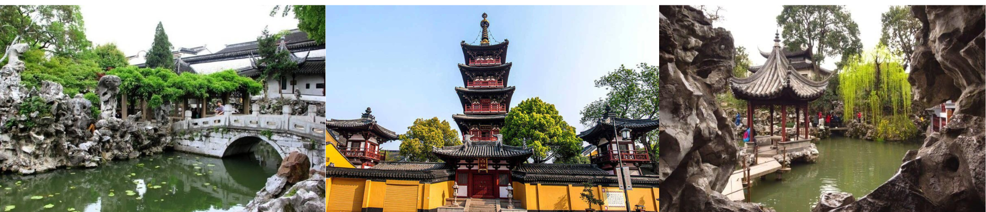
NGÀY 5 | VÔ TÍCH - BẮC KINH ( Ăn 3 Bữa)
- Quý khách ăn sáng tại khách sạn, làm thủ tục trả phòng. Sau đó đoàn di chuyển đến trạm tàu cao tốc ngồi tàu đến Bắc Kinh. (thời gian khoản 5 giờ)
- Đến Bắc Kinh, đoàn ăn trưa tham quan “Di Hòa Viên” – cung điện mùa hè của Từ Hy Thái Hậu với hồ Côn Minh, núi Vạn Thọ, thuyền đá, hành lang đi bộ dài nhất thế giới với nhiều công trình xa hoa khác.
- Đoàn tiếp tục tham quan “Cửa hàng thuốc bắc “ Đồng Nhân Đường”- nơi kê toa thuốc cho Triều Đình xưa với các sản phẩm thuốc điều trị phỏng nổi tiếng Bảo Phú Linh.
- Quý khách ăn tối và nghỉ đêm tại khách sạn.
NGÀY 6 | BẮC KINH ( Ăn 3 Bữa)
- Quý khách ăn sáng tại khách sạn, sau đó đoàn tham quan Vạn Lý Trường Thành- một Kỳ quan Thế Giới, kiến trúc kỳ vĩ này được xây dựng với mục đích phân chia ranh giới, chống ngoại xâm và nội loạn. Tuy nhiên ở thời điểm hiện tại, Vạn lý trường thành được nhắc đến nhiều hơn bởi giá trị văn hóa tinh thần mà nó đại diện cho người dân Trung Hoa.
- Đoàn ăn trưa và tiếp tục tham quan bên ngoài “Sân vận động Tổ chim” nơi diễn ra Thế vận hội Bắc Kinh 2008.
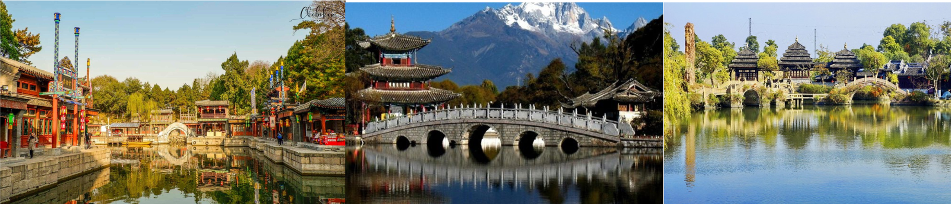
- Quý khách dùng cơm tối, nghỉ đêm tại Bắc Kinh.

NGÀY 7 | BẮC KINH  TPHCM ( Ăn 2 Bữa)
- Quý khách ăn sáng tại khách sạn, tham quan “Thiên Đàn” được xây dựng vào năm 1420 , là đàn lớn nhất trong 4 đàn ở Bắc Kinh, là một trung tâm cúng bái của Hoàng Gia. Đây là nơi mà các Hoàng đế nhà Minh và nhà Thanh thực hiện các nghi lễ tế vị thần của trời là Hạo Thiên Thượng đế - một trong những nghi lễ quan trọng nhất trong năm qua các triều đại. đền thờ được xây theo kiểu hơi hướng Đạo giáo, dù thực tế việc thờ trời ở Trung Hoa đã có từ xa hơn nữa. Đây là một quần thể kiến trúc rất có giá trị văn hoá
- Đoàn ăn trưa,sau đó đoàn tham quan Ngọc Phỉ Thúy , tiếp tục di chuyển ra sân bay làm thủ tục đáp chuyến bay CA903 20:15 -00:40+1 về TPHCM
- Đến TPHCM, HDV chia tay đoàn. Hẹn gặp lại quý khách.

** Chú ý : Thứ tự chương trình có thể thay đổi theo sự sắp xếp của Hướng Dẫn Viên để phù hợp với tình hình thực tế nhưng vẫn đảm bảo đầy đủ các điểm tham quan đã nêu trong chương trình

NGÀY KHỞI HÀNH | CHUYẾN BAY | GIÁ BÁN KHÁCH (VNĐ)
 |  | NGƯỜI LỚN | TRẺ EM NGỦ GHÉP
 |  |  | (Từ 2-11 tuổi) | (Dưới 2 tuổi)
06/02/2024  27 TẾT | CA408 SGN-CKG 23:20 - 04:00  CA4543 CKG-SHA 07:35 – 10:10  CA903 PEK-SGN 20:25-01:10+1 | 28.690.000 | 24.550.000 | 4.900.000
13/02/2024  MÙNG 4 TẾT | CA408 SGN-CKG 01:30 - 05:50  CA4543 CKG-SHA 07:35 – 10:10  CA903 PEK-SGN 20:25-01:10+1 | 28.690.000 | 24.550.000 | 4.900.000

- GIÁ TOUR BAO GỒM:
- Vé máy bay khứ hồi theo đoàn (gồm 1 kiện 20kg + 05kg hành lý)
- Bảo hiểm du lịch Quốc tế suốt tuyến.
- Phí an ninh sân bay, bảo hiểm hàng không thuế phi trường 2 nước (có thể thay đổi tại thời điểm xuất vé).
- Khách sạn tiêu chuẩn 4* (2 người/phòng - phòng 3 người trường hợp đi lẻ nam hoặc nữ).
- Bắc Kinh : Mijia Licheng Hotel hoặc tương đương
- Vô Tích : Wuxi Sujia Golden Dragon Hotel hoặc tương đương
- Hàng Châu : Hangzhou Jinhuating Hotel hoặc tương đương
- Thượng Hải : Shanghai Shenggao Hotel hoặc tương đương
- Phục vụ 1 chai nước suối/khách/ngày.
- Các bữa ăn như chương trình (các bữa ăn có thể thay đổi phù hợp với tuyến điểm tuy nhiên vẫn đảm bảo đủ số lượng và chất lượng bữa ăn tương đương hoặc hơn).
- Xe máy lạnh vận chuyển suốt tuyến.
- Vé tham quan như chương trình.
- Trưởng đoàn và HDV địa phương phục vụ suốt tuyến theo chương trình.

- GIÁ TOUR KHÔNG BAO GỒM:
- Chi phí cá nhân, hành lý quá cước, điện thoại, giặt ủi, tham quan ngoài chương trình.
- Phụ thu phòng đơn (nếu có) (4.800.000VNĐ).
- Visa tái nhập Việt Nam cho khách quốc tịch nước ngoài (nếu có): (840.000VNĐ/khách).
- Tips cho tài xế địa phương và hướng dẫn viên mức đề nghị: (1.000.000VNĐ/khách).

- GIÁ TOUR TRẺ EM:
- Trẻ nhỏ dưới 2 tuổi: 30% giá tour người lớn (sử dụng giường chung với người lớn).
- Trẻ em từ 2 tuổi đến dưới 11 tuổi (Không có chế độ giường riêng).
- Trẻ em từ 2 tuổi đến dưới 11 tuổi: 100% (Có chế độ giường riêng).
- Trẻ em đủ 11 tuổi trở lên: 100% giá tour người lớn.

- ĐIỀU KIỆN HOÀN/HỦY: Ngay sau khi đăng kí tour, cọc 50% tổng giá tour, Phần còn lại Vui lòng thanh toán trước 14 ngày khởi hành.
- Hủy tour sau khi đăng ký phí phạt 50% tiền cọc (+phí visa nếu có).
- Hủy tour trước 30 ngày phí phạt = 50% tổng giá tour chương trình (+phí visa nếu có) (Tính theo ngày làm việc)
- Hủy tour trước 20 ngày phí phạt = 75% tổng giá tour chương trình (+phí visa nếu có) (Tính theo ngày làm việc)
- Sau thời gian trên phí phạt = 100% tổng giá trị chương trình (+ phí visa nếu có). (Tính theo ngày làm việc)
- Việc huỷ bỏ chuyến đi phải được thông báo trực tiếp với Công ty hoặc qua fax, email, tin nhắn điện thoại và phải được Công ty xác nhận. Việc huỷ bỏ bằng điện thoại không được chấp nhận.
- Thời gian hủy tour được tính cho ngày làm việc, không tính thứ bảy, chủ nhật và các ngày Lễ Tết.
- LƯU Ý:
- Nếu khách hàng bị cơ quan xuất nhập cảnh từ chối xuất cảnh hoặc nhập cảnh vì lí do cá nhân hay nhân thân, Cty du lịch sẽ không chịu trách nhiệm và sẽ không hoàn trả tiền tour.
- Không giải quyết cho bất kì lí do thăm thân, kinh doanh…để tách đoàn..
- Do các chuyến bay phụ thuộc vào các hãng Hàng Không nên trong một số trường hợp giờ bay có thể thay đổi mà không được thông báo trước.
- (Hộ chiếu) Phải còn thời hạn sử dụng trên 6 tháng (Tính từ ngày khởi hành).
- Tour thuần túy du lịch, suốt chương trình Quý khách không được rời đoàn. (Đối với Khách hàng tách đoàn, Chi phí tách đoàn Phía cty Trung Quốc sẽ thu phí tách đoàn).
- Nếu khách là Việt Kiều hoặc nước ngoài có visa rời phải mang theo lúc đi tour
- Trẻ em dưới 15 tuổi phải có bố mẹ đi cùng hoặc người được uỷ quyền phải có giấy uỷ quyền từ bố mẹ.
- Cty sẽ hỗ trợ về thủ tục hồ sơ trong khả năng khi Quý khách bị từ chối nhập cảnh vào lãnh thổ Trung Quốc.

